http://www.sarti.webs.upc.edu/moodle/login/
usuari: francescandreu
contrasenya: $Lila1630

https://www.w3schools.com/
https://pixabay.com
Servidor: XAMPP 7.2.0
Editor: Visual Studio Code

LOREM + TAB para ponga el texto
Plantilla inicial:
- Guardar fichero en blanco sin nada, con formato HTML
- escribir HTML:5 + TAB y aparece la plantilla inicial de HTML
ALT+SHIFT+A = genera simbolos comentarios

Cambiar el editor para que se justifique el texto
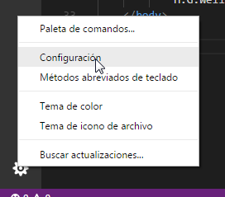
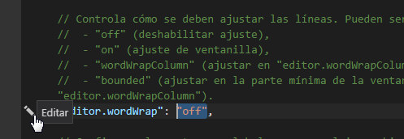

Copia pantallas: greenshot

Direccion URL para probar los Forms:

<form name=”myform” action=http://daw.iesjoaquimmir.cat/sarti.php method=”post”>

http://www.csszengarden.com/ Pagina con ejemplos de CSS
http://howtocenterincss.com/ Da los codigos para centrar un texto en un bloque (altura…)

